Maratona Tech

*Tecnologia da Informação*

*Frontend - P2*

# INTRODUÇÃO – Origem do Café

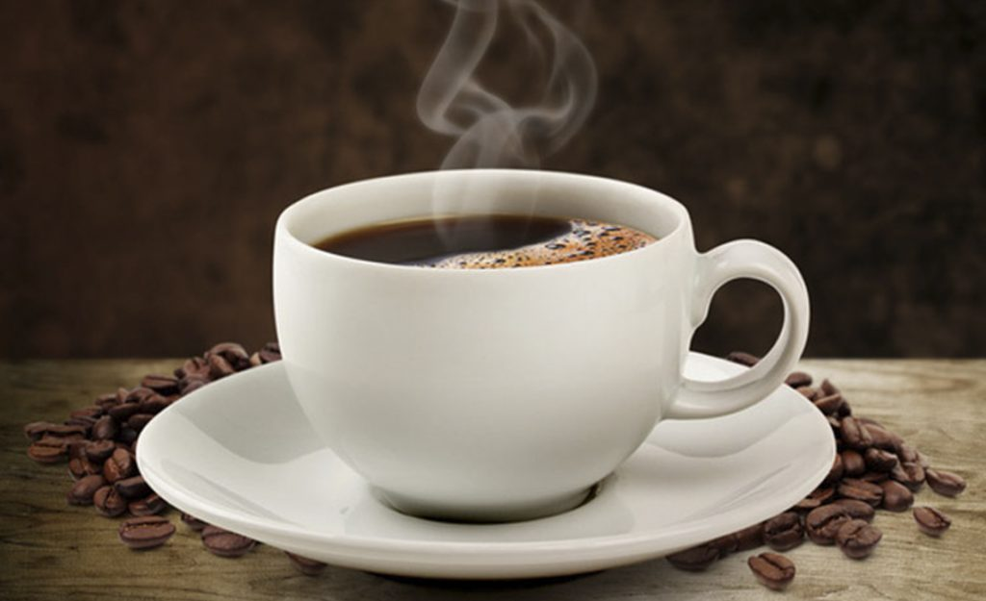Acredita-se que a origem do café seja na Etiópia, uma região localizada no nordeste da África. A história do café remonta há séculos e há várias lendas sobre sua descoberta. Uma das lendas mais conhecidas é a de um pastor chamado Kaldi, que percebeu que suas cabras ficavam mais ativas e energéticas depois de consumir os frutos de uma determinada planta.

Kaldi experimentou os frutos e percebeu que eles também tinham um efeito estimulante nele. Essa planta era o café, e o hábito de consumir seus frutos se espalhou pela região. Com o tempo, as pessoas começaram a descobrir que a torrefação e a moagem dos grãos de café produziam uma bebida saborosa e revigorante.

A popularidade do café se expandiu para além das fronteiras da Etiópia, chegando à Península Arábica e ao Oriente Médio. No século XV, o café já era cultivado em grande escala na região do Iêmen e se tornou uma importante commodity de comércio. A partir do Oriente Médio, o café foi introduzido em outros países, incluindo a Turquia e o Egito.

Durante os séculos seguintes, o cultivo do café se espalhou para outras partes do mundo, incluindo a Europa, as Américas e a Ásia. Hoje em dia, o café é uma das bebidas mais populares e consumidas globalmente, com diversos métodos de preparo e uma cultura rica em torno dessa bebida estimulante.

# DESCRIÇÃO DO PROJETO E TAREFAS

# Tomar café enquanto se programa é uma combinação clássica que muitos entusiastas da programação apreciam. Essa prática tem uma magia especial, um ritual que transcende a mera necessidade de cafeína. Envolve uma pausa para recarregar tanto o corpo quanto a mente, enquanto se mergulha no mundo da codificação.

# Você irar desenvolver uma página web para um “Byte Box”. Siga os requisitos fornecidos para o desenvolvimento da página.

# Utilizar a logomarca do “Byte Box” que deve ficar no lado esquerdo do menu, 1500x70px. O menu será “FIXED” com 50% de transparência.

# O menu é horizontal no lado esquerdo do cabeçalho com as seguintes opções.

* + Home

# Sobre

# Galeria

# Serviços

# Contato

# As opções devem ser funcionais e ultilizar efeito “hover” enquanto passar o mouse sobre as opções alterar a cor da fonte e, ao clicar, direcionar o usuário para a sessão correspondente:

# Abaixo do menu colocar um banner.

# Dimensões 100% x 667px.

# O banner deve apresentar três imagens, apresentadas em forma sequencial “SlideShow” animada, uma após a outra. Ao alternar entre as imagens, uma animação de rolagem deve acontecer

# Um texto “Bem vindo ao ByteBox”, com uma animação em que o texto se apaga e escreve novamente com um quadrado amarelo que desaparece e some ao fim do texto, deve sobrepor o conteúdo do slider.

# Abaixo do banner serão apresentadas as quatro sessões.

## Sessão Sobre

# Apresenta um texto sobre a empresa “Byte Box” no lado esquerdo e uma foto a direita 750x510px imagem e texto fornecido na pasta mídias.

# Colocar a logo da caneca de café no lado esquerdo inferior da imagem, com um efeito de “blur” ao fundo da logo.

## Sessão Galeria

# Apresenta 6 cards centralizados 2 (linhas) x 3 (colunas) 480x450px para fotos fornecidos na pasta mídias.

# Cada card terá uma aplicação do efeito hover: Ao passar o cursor do mouse sobre o card um display (com um conteúdo textual e um botão) aparece de baixo para cima, comprimindo a imagem.

## Sessão Serviços

# O título desta seção deve apresentar uma animação de hover em que o texto se apaga e escreve novamente com um quadrado amarelo que desaparece e some ao fim do texto.

# Apresenta três card centralizados 2 (linhas) x 3 (colunas) 480x610px para fotos fornecidas na pasta mídias.

# Cada card terá uma aplicação do efeito hover: Ao passar o cursor do mouse sobre o card um display (com um conteúdo textual e um botão) aparece de cima para baixo, comprimindo a imagem.

# Ainda no efeito de hover dos cards, um botão aparecerá em seu canto inferior direito, com uma luz branca pulsante ao fundo como um efeito de hover próprio deste botão.

## Sessão Contato

# Será dividida em duas áreas 750x572px.

# No lado esquerdo deve ser apresentado um formulário com os campos apresentando:

# Nome

# E-mail

# Telefone

# Mensagem

# Botão [Enviar] (Com um efeito hover de mudança de cor da fonte)

# No lado direito deve ser apresentado o endereço do “Byte Box” e a localização google map, conteúdo pasta mídias.

# O rodapé da página deve apresentar no lado esquerdo as redes sociais e uma lista de navegação vertical, com seus respectivos links funcional e com efeito hover que altera a cor da fonte e apresenta um ícone de seta após o texto ao passar o mouse sobre os links. 1500x475px

# 

# 

# No lado direito colocar a logomarca.

# Terá um banner-footer 100%x500px conteúdo na pasta mídias.

# Siga o guia de estilo fornecido nos arquivos de mídia para garantir:

# Cores utilizadas = #FED049; #fff; #422311; #1F110B;

# Fontes e padrões = Verdana, Geneva, Tahoma, sans-serif;

# Site responsivo nas medidas – Desktop 1520px – Tablet 767px – Mobile – 435px

# Para a implementação da responsividade, o menu de navegação deve se tornar um menu de hamburguer.

# INSTRUÇÕES PARA O COMPETIDOR

# Você tem até 4 horas para realizar sua tarefa;

# Desenvolva a página web estática utilizando apenas HTML e CSS e JavaScript

# Os arquivos devem ser salva dentro da pasta : “Frontend_P2”

# O arquivo deve ser salvo dentro do repositório localizado em: <https://github.com/{XX}/MaratonaTech>

Considere XX como o seu usuário Github

# ARQUIVOS FORNECIDOS

|  |  |
| --- | --- |
| **ITEM** | **DESCRIÇÃO** |
| Geral | Os arquivos de mídia fornecidos:   * Logo do Byte Box * Textos para utilização   + Sobre o Byte Box   + Serviços   + Endereço   + Redes Sociais * Imagens * Ícones * Guia de Estilos |